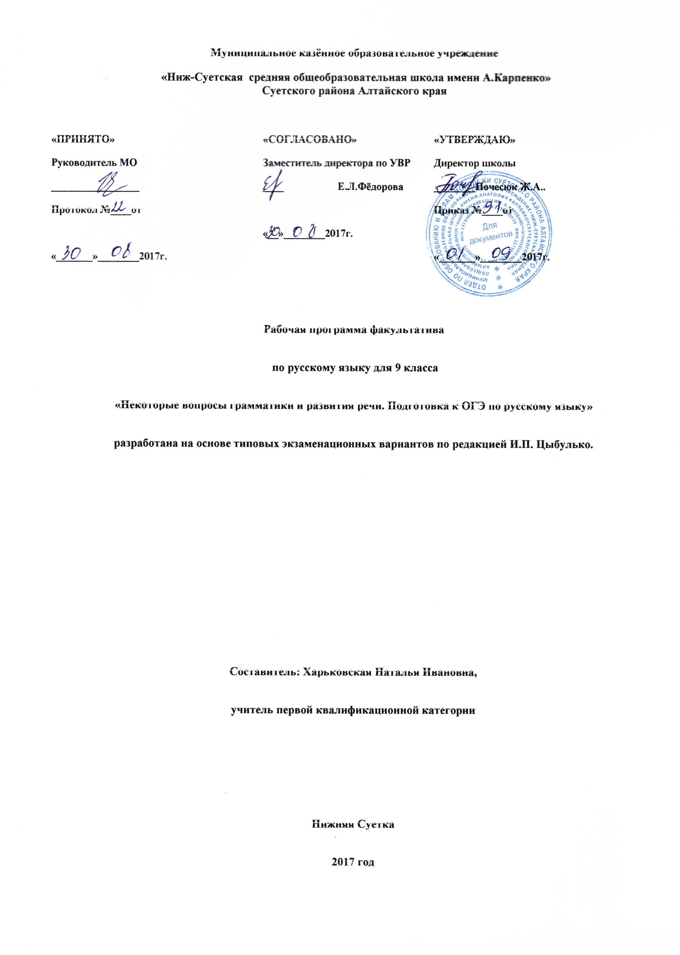

1.Пояснительная записка
Программа факультатива по русскому языку для 9 класса «Некоторые вопросы грамматики и развития речи. Подготовка к ОГЭ по русскому языку» разработана на основе типовых экзаменационных вариантовпо редакцией И.П. Цыбулько.
Цельзанятий:
- повышение орфографической и пунктуационной грамотности учащихся, развитие связной речи, обеспечение подготовки учащихся 9 класса к прохождению итоговой аттестации по русскому языку в новой форме.
Задачи курса:
-обобщать и систематизировать орфографические и пунктуационные правила русского языка, совершенствовать грамотность учащихся;
-способствовать развитию творческих способностей учащихся, коммуникативных умений и навыков;
-формировать навыки, обеспечивающие успешное прохождение итоговой аттестации.
Содержание факультатива нацеливает на систематизацию некоторых встречающих затруднения у учащихся правил орфографии и пунктуации. Также уделяется внимание правильности и культуре русской речи, речевым и грамматическим ошибкам, редактированию творческих работ.
Важнейшим направлением в обучении являются систематизация и обобщение знаний в области правописания. Для этого необходимо применять наиболее эффективные приёмы, которые помогают реализовать указанное направление. Это прежде всего работа с обобщающими схемами и таблицами по орфографии и пунктуации, работа с разнообразными лингвистическими словарями и орфографический анализ словообразовательных моделей, который развивает способность видеть затруднения. Также затрагивается проблема культуры устной и письменной речи: правильность и уместность выбора языковых средств, правильность речи (произносительные нормы, языковые нормы и языковые ошибки).
Первая часть работыОГЭ в 9 классе – это написание сжатого изложения по тексту публицистического или научного стиля (точнее, научно-популярного подстиля). Сжатое изложение – это форма обработки информации исходного текста, позволяющая проверить комплекс необходимых жизненных умений, важнейшими из которых являются следующие:
- умение точно определять круг предметов и явлений действительности, отражаемой в тексте;
- умение адекватно воспринимать авторский замысел;
- умение вычленять главное в информации;
- умение сокращать текст разными способами;
- умение правильно, точно и лаконично излагать содержание текста;
- умение находить и уместно использовать языковые средства обобщённой передачи содержания.
Чтобы хорошо справиться с этим видом работы, ученика необходимо прежде всего научить понимать, что любой текст содержит главную и второстепенную информацию. Главная информация – то содержание, без которого будет неясен или искажён авторский замысел. Следовательно, нужно научить воспринимать текст на слух так, чтобы ученик точно понимал его общую тему, проблему, идею, видел авторскую позицию. Учащийся должен также тренироваться в определении микротем, являющихся составной частью общей темы прослушанного текста.
Вторая часть экзаменационной работы включает задания с кратким открытым ответом (№ 2-14). При этом буквенные обозначения связаны не с уровнем сложности самого задания (все задания второй части не выходят за пределы базового уровня), проверяют комплекс умений определяющих уровень языковой и лингвистической компетенции 9-классников. Все задания имеют практическую направленность, так как языковые явления, провёряемые ими, составляют необходимую лингвистическую базу владения орфографическими и речевыми нормами.
Третья часть работы ОГЭ содержит три альтернативных творческих задания (15.1, 15.2, 15.3), из которых ученик должен выбрать только одно. Эти задания проверяют коммуникативную компетенцию школьников, в частности умение строить собственное высказывание в соответствии с типом речи рассуждение. При этом не случайно особое внимание уделяется умению аргументировать положения творческой работы, используя прочитанный текст. Именно это общеучебное умение необходимо школьникам в дальнейшей образовательной, а часто и в профессиональной деятельности. Умение отстать свои позиции уважительно относиться к себе и своему собеседнику, вести беседу в доказательной манере служит показателем культуры, рационального сознания вообще. Подлинная рациональность, включающая способность аргументации доказательности своей позиции, вовсе не противоречит уровню развития эмоциональной сферы, эстетического сознания. В этом единстве и заключается такое личностное начало, как ответственность за свои взгляды и позиции. Программа рассчитана на 35 часов.
2. Содержание программы

Наименование разделов | Количество часов
- Вводное занятие. Цели и задачи факультатива. Ознакомление с содержанием и инструкцией по выполнению ОГЭ в новой форме | 1 час
- Знакомство с образцами КИМов, предназначенных для проведения письменного экзамена в 9 классе | 2 часа
- Сжатое изложение. Основные приёмы компрессии текста | 8 часов
- Сочинение на лингвистическую тему. Структура, формулировка тезисов, аргументы и выводы | 4 часа
- Сочинение-рассуждение по тексту. Структура, формулировка тезисов, аргументы и выводы | 4 часа
- Работа с тестовыми заданиями (часть II) ГИА | 11 часов
- Заключительное занятие. Рекомендации учителя. Подготовка к итоговой работе | 1 час
- Контрольная работа в формате ГИА (сжатое изложение, тестовые задания, сочинение). | 3 часа
Всего: | - часа
Раздел 1. Вводное занятие.
Вводное занятие. Цели и задачи факультатива. Ознакомление с содержанием и инструкцией по выполнению ОГЭ в новой форме.
Раздел 2. Знакомство с образцами КИМов, предназначенных для проведения письменного экзамена в 9 классе.
Раздел 3. Сжатое изложение. Основные приёмы компрессии текста.
Алгоритм написания изложения. Приемы работы, направленные на первичное восприятие текста. Разбор текста. Составление плана. Выделение микротем. Абзацное членение. Подготовка рабочих материалов к изложению. Особенности сжатого изложения. Подготовка к написанию сжатого изложения. Обучение приемам компрессии текста. Отработка приёмов сжатия текста: исключение, обобщение, упрощение.
Раздел 4. Сочинение на лингвистическую тему.
Критерии оценки задания. Структура сочинения на лингвистическую тему. Учимся формулировать тезис. Учимся аргументировать и делать вывод.
Раздел 5. Сочинение-рассуждение по тексту.
Критерии оцениваниясочинения-рассуждения. Учимся формулировать тезис. Учимся аргументировать и писать вывод рассуждения.
Раздел 6.Работа с тестовыми заданиями. Часть 2.
Понимание текста. Целостность текста. Понимание текста. Целостность текста. Синонимы. Антонимы. Омонимы. Лексический анализ слова. Повторение по теме «Морфология». Выразительно-изобразительные средства языка.
Правописание корней. Правописание приставок. Правописание суффиксов. Словосочетание. Грамматическая основа предложения. Знаки препинания в простом осложненном предложении. Знаки препинания в сложносочиненном предложении. Знаки препинания в сложноподчиненном и сложном бессоюзном предложении. Сложные предложения с различными видами связи. Синтаксический анализ сложного предложения.
Раздел 8. Заключительное занятие.
Рекомендации учителя по проведению ОГЭ. Практическое занятие.
3. Требования к уровню подготовки учащихся
В ходе занятий учащиеся должны:
- овладеть комплексом умений, определяющих уровень языковой и лингвистической компетенции 9-классников;
- научиться грамотно писать сжатое изложение, используя соответствующие приёмы компрессии текста;
- владеть формами обработки информации исходного текста;
- работать с тестовыми заданиями: самостоятельно (без помощи учителя) понимать формулировку задания и вникать в её смысл;
- четко соблюдать инструкции, сопровождающие задание;
- самостоятельно ограничивать временные рамки на выполнение заданий;
- уметь работать с бланками экзаменационной работы;
- сосредоточенно и эффективно работать в течение экзамена.
На каждом занятии предусматривается теоретическая часть (повторение правил, изучение трудных случаев правописания, определение этапов создания текста) и практическая часть (выполнение различных упражнений, помогающих сформировать языковую, лингвистическую и коммуникативную компетентности; закрепить знания орфографических и пунктуационных правил, приобрести устойчивые навыки).

4.Учебно-тематическое планирование
№ | Тема занятия | Кол-во часов | Дата
 |  |  | план | факт
1 | Вводное занятие. Цели и задачи факультатива. Ознакомление с содержанием и инструкцией по выполнению «Экзаменационной работы для проведения государственной итоговой аттестации выпускников 9 классов общеобразовательных учреждений в новой форме по русскому языку». | 1 час
2 | Знакомство с образцами КИМов, предназначенных для проведения письменного экзамена в 9 классе. | 1 час
3 | Знакомство с образцами КИМов, предназначенных для проведения письменного экзамена в 9 классе. | 1 час
4 | Понятие об изложении. Алгоритм написания изложения. | 1 час
5 | Приемы работы, направленные на первичное восприятие текста. Разбор текста. Составление плана текста | 1 час
6 | Выделение микротем в тексте. Абзацное членение. Подготовка рабочих материалов к изложению. | 1 час
7 | Сжатое изложение. Особенности сжатого изложения. Подготовка к написанию сжатого изложения. | 1 час
8 | Основные приёмы компрессии текста | 1 час
9 | Обучение приемам компрессии текста.
10 | Самостоятельная работа. Написание сжатого изложения | 1 час
11 | Работа над ошибками изложения. Редактирование текста. Сравнение с образцом. Проверка и оценка сжатого изложения. Памятка для анализа изложения. Классификация речевых и грамматических ошибок | 1 час
12 | Выполнение тестовых заданий № 2,3 | 1 час
13 | Выполнение тестовых заданий № 2,3 | 1 час
14 | Выполнение тестовых заданий № 4,5 | 1 час
15 | Выполнение тестовых заданий № 4,5 | 1 час
16 | Выполнение тестовых заданий № 5,6 | 1 час
17 | Выполнение тестовых заданий № 5,6 | 1 час
18 | Выполнение тестовых заданий № 7-9 | 1 час
19 | Выполнение тестовых заданий № 7-9 | 1 час
20 | Выполнение тестовых заданий № 10-14 | 1 час
21 | Выполнение тестовых заданий № 10-14 | 1 час
22 | Выполнение тестовых заданий № 10-14 | 1 час
23 | Подготовка к сочинению-рассуждению на лингвистическую тему. | 1 час
24 | Подготовка к сочинению-рассуждению на лингвистическую тему | 1 час
25 | Подготовка к сочинению-рассуждению на лингвистическую тему | 1 час
26 | Подготовка к сочинению-рассуждению на лингвистическую тему. | 1 час
27 | Подготовка к сочинению-рассуждению по тексту | 1 час
28 | Подготовка к сочинению-рассуждению по тексту | 1 час
29 | Подготовка к сочинению-рассуждению по тексту | 1 час
30 | Подготовка к сочинению-рассуждению по тексту | 1 час
31-32 | . Подготовка к контрольной работе | 2 час
33-34 | Контрольная работа в формате ОГЭ (сжатое изложение, тестовые задания, сочинение). | 2 часа
35 | Заключительное занятие. Рекомендации учителя | 1 час

5. Учебно-методическое обеспечение

ОГЭ. Русский язык: типовые экзаменационные варианты: 36 вариантов/под. ред. И.П. Цыбулько – М.: Издательство «Национальное образование», 2015.

ФИПИ http://www.fipi.ru/.

